УТВЕРЖДЕНО:
Начальник Управления по земельным ресурсам и муниципальному имуществу Администрации Беловского городского округа

__________________ С.Д. Пегишева

«___» ________________ 2024 года

ДОКУМЕНТАЦИЯ ОБ АУКЦИОНЕ В ЭЛЕКТРОННОЙ ФОРМЕ
на право заключения договоров на размещение нестационарных торговых объектов на землях или земельных участках, находящихся в государственной или муниципальной собственности, государственная собственность на которые не разграничена на территории Беловского городского округа Кемеровской области-Кузбасса, без предоставления земельных участков и установления сервитута, публичного сервитута

Организатор аукциона: Управление по земельным ресурсам и муниципальному имуществу Администрации Беловского городского округа. Место нахождения, почтовый адрес: 652600, Кемеровская область – Кузбасс, Беловский городской округ, г. Белово, ул. Октябрьская, д. 27. Адрес электронной почты: kzrmi@mail.ru. Контактный телефон: 8 (38452) 9-55-85.

Белово 2024

1. Общие положения

  - Размещение нестационарных торговых объектов (далее - НТО) на землях или земельных участках, находящихся в государственной или в муниципальной собственности, государственная собственность на которые не разграничена на территории Беловского городского округа, без предоставления земельных участков и установления сервитута, публичного сервитута, осуществляется на основе проведения торгов в электронной форме (далее - торги).
Порядок проведения электронного аукциона установлен Постановлением Коллегии Администрации Кемеровской области от 30.11.2010 № 530 «Об установлении порядка разработки и утверждения схемы размещения нестационарных торговых объектов органом местного самоуправления, определенным в соответствии с уставом соответствующего муниципального образования, а также порядка размещения нестационарных торговых объектов на землях или земельных участках, находящихся в государственной или муниципальной собственности, государственная собственность на которые не разграничена на территории Кемеровской области - Кузбасса, без предоставления земельных участков и установления сервитута, публичного сервитута» (далее - Постановление Коллегии Администрации Кемеровской области от 30.11.2010 № 530).
1.2. Торги проводятся в форме электронного аукциона, открытого по составу участников (далее - электронный аукцион), в отношении мест размещения нестационарных торговых объектов, указанных в схеме размещения нестационарных торговых объектов, утвержденной Постановлением Администрации Беловского городского округа от 02.04.2013 № 69 «Об утверждении схемы размещения нестационарных торговых объектов на территории Беловского городского округа».
1.3. Внешний вид нестационарного торгового объекта, а также порядок его согласования (если такое согласование предусмотрено) должен соответствовать требованиям, установленным нормативным правовым актом органа местного самоуправления по месту размещения нестационарного торгового объекта.
1.4. В качестве организатора электронного аукциона выступает Управление по земельным ресурсам и муниципальному имуществу Администрации Беловского городского округа, совместно с оператором электронной площадки sale.zakazrf.ru (далее - оператор ЭП).
1.5. Предметом электронного аукциона является право на заключение договора на размещение нестационарного торгового объекта на землях или земельном участке, находящихся в государственной или муниципальной собственности, государственная собственность на которые не разграничена на территории Беловского городского округа, без предоставления земельного участка и установления сервитута, публичного сервитута.
1.6. Начальная цена предмета электронного аукциона устанавливается уполномоченным органом в размере ежегодной платы за размещение НТО, определенной по результатам рыночной оценки в соответствии с Федеральным законом от 29.07.1998 № 135-ФЗ «Об оценочной деятельности в Российской Федерации».
1.7. По результатам электронного аукциона на право заключения договора на размещение НТО определяется ежегодный размер платы за размещение НТО.
1.8. Задаток для участия в аукционе определяется в размере не менее 30% начальной цены предмета электронного аукциона. «Шаг» электронного аукциона составляет 5% от начальной цены предмета электронного аукциона.
1.9. Договор на размещение нестационарного торгового объекта на землях или земельном участке, находящихся в государственной или муниципальной собственности, государственная собственность на которые не разграничена на территории Беловского городского округа, без предоставления земельного участка и установления сервитута, публичного сервитута (далее - договор на размещение НТО) составляется в соответствии с примерной формой согласно приложению к аукционной документации, заключается Управлением по земельным ресурсам и муниципальному имуществу Администрации Беловского городского округа (г. Белово, ул. Октябрьская, 27) по результатам электронного аукциона с лицами, определенными в пункте 10.1 аукционной документации, и является основанием для размещения нестационарного торгового объекта.
1.10. Договор на размещение НТО заключается на пять лет. По истечении срока действия договора на размещение НТО лицо, с которым заключен такой договор, обязано освободить занимаемый земельный участок или часть земель или земельного участка и привести земельный участок или часть земель или земельного участка в состояние, соответствующее их целевому назначению и (или) разрешенному использованию
1.11. По истечении срока действия договора на размещение НТО договор на новый срок заключается по результатам торгов, за исключением случаев, установленных Постановлением Коллегии Администрации Кемеровской области от 30.11.2010 № 530.

2. Полномочия уполномоченного органа, оператора ЭП

2.1. Уполномоченный орган имеет право:
2.1.2. Устанавливать требование о проведении электронного аукциона только среди субъектов малого или среднего предпринимательства, отнесенных к таковым в соответствии с законодательством Российской Федерации, частью 4 статьи 10 Федерального закона от 28.12.2009 № 381-ФЗ «Об основах государственного регулирования деятельности в Российской Федерации».
2.1.3. Отказаться от проведения электронного аукциона не позднее, чем за один рабочий день до даты окончания приема заявок для участия в электронном аукционе (далее - заявка). Уполномоченный орган размещает извещение об отказе в проведении электронного аукциона на электронной площадке и на официальном сайте в течение одного дня с момента принятия такого решения, но не позднее, чем за один рабочий день до дня окончания приема заявок.
2.1.4. Направлять заявителю по запросу разъяснение положений аукционной документации в течение двух рабочих дней с даты обращения.
2.1.5. Принимать решение о внесении изменений в аукционную документацию в срок не позднее, чем за три рабочих дня до даты окончания приема заявок. Уполномоченный орган размещает указанные изменения на электронной площадке и на официальном сайте в течение одного дня со дня принятия такого решения, но не позднее, чем за один рабочий день до дня окончания приема заявок.
Уполномоченный орган не несет ответственности в случае, если заявитель - участник электронного аукциона не ознакомился с аукционной документацией с внесенными в нее изменениями, размещенной на электронной площадке, на официальном сайте.
2.2. Оператор ЭП - юридическое лицо независимо от его организационно-правовой формы, формы собственности, местонахождения и места происхождения капитала, государственная регистрация которого осуществлена в установленном порядке на территории Российской Федерации, владеющее отобранной электронной площадкой, необходимыми для ее функционирования программно-аппаратными средствами и обеспечивающее проведение на такой площадке электронных аукционов.
Оператор ЭП имеет право:
2.2.1. Обеспечивать работоспособность и функционирование электронной площадки в соответствии с порядком, установленным действующим законодательством Российской Федерации. Оператор ЭП обязан обеспечить непрерывность, надежность функционирования программных и технических средств, используемых для проведения электронного аукциона, равный доступ участников аукциона к участию в нем независимо от времени окончания электронного аукциона.
2.2.2. Обеспечивать заявителю доступ к участию в электронном аукционе с момента подтверждения аккредитации на электронной площадке.
2.2.3. Принимать заявки и прилагаемые к ним документы.
2.2.4. Вести учет и регистрацию заявок.
2.2.5. Уведомлять участников о принятом в отношении их заявки решении.
2.2.6. В случае возникновения технических неполадок на электронной площадке уведомлять всех заявителей, участников электронного аукциона, уполномоченный орган о таких неполадках, а также о дате и времени нового электронного аукциона.

3. Требования к заявителям - участникам электронного
аукциона

3.1. Заявителем - участником электронного аукциона может быть индивидуальный предприниматель или юридическое лицо независимо от организационно-правовой формы, формы собственности, местонахождения, а также места происхождения капитала,самозанятый гражданин, прошедшие аккредитацию на электронной площадке.
3.2. Заявители - участники электронного аукциона должны соответствовать требованиям, установленным законодательством Российской Федерации к таким участникам, в том числе необходимо:
3.2.1. Отсутствие факта ликвидации юридического лица, индивидуального предпринимателя и отсутствие решений арбитражного суда о признании юридического лица, индивидуального предпринимателя банкротом и об открытии конкурсного производства.
3.2.2. Отсутствие факта приостановления деятельности в порядке, предусмотренном Кодексом Российской Федерации об административных правонарушениях, на день подачи заявки.
3.2.3. Отсутствие в реестре недобросовестных хозяйствующих субъектов на день подачи заявки.
3.2.4. Соответствие кода основного вида деятельности (по Общероссийскому классификатору видов экономической деятельности) индивидуального предпринимателя, юридического лица предполагаемым целям использования земель или земельного участка.

4. Обеспечение заявки для участия в электронном аукционе

4.1. Для подачи заявки на участие в электронном аукционе заявитель перечисляет денежные средства на счет, указанный в извещении о проведении электронного аукциона в соответствии с регламентом работы электронной площадки:
4.1.1. В качестве обеспечения заявки - в размере 30% от начальной цены предмета электронного аукциона.
4.1.2. В качестве платы за участие в электронном аукционе - в размере, установленном оператором ЭП дифференцированно в зависимости от начальной цены предмета электронного аукциона и указанном в информационном извещении о проведении электронного аукциона.

5. Порядок приема заявок для участия в электронном аукционе

5.1. Подача заявок осуществляется только лицами, получившими аккредитацию на электронной площадке. Участие в электронном аукционе возможно при наличии на счете заявителя, открытом для проведения операций по обеспечению участия в электронных аукционах, денежных средств, достаточных для обеспечения поданных им заявок, либо поступлении на счет уполномоченного органа денежных средств в качестве обеспечения заявки.
5.2. Заявка подается заявителем в двух частях и в отношении каждого заявляемого лота по форме и в сроки, которые установлены аукционной документацией. Каждая часть заявки подписывается электронной цифровой подписью, обе части заявки подаются одновременно.
5.3. Требования к содержанию каждой из частей заявки и прилагаемых к ним документов определяется регламентом работы электронной площадки и условиями информационного извещения о проведении электронного аукциона.
5.4. В случае если информационным извещением о проведении электронного аукциона не предусмотрено перечисление обеспечения заявки на счет уполномоченного органа, поступление заявки является поручением о блокировании операций по счету заявителя, открытому для проведения операций по обеспечению участия в электронном аукционе, в отношении денежных средств в размере обеспечения заявки.
5.5. Заявитель вправе подать только одну заявку в отношении каждого лота.
5.6. Оператор ЭП отказывает в приеме заявки в случаях:
5.6.1. Отсутствия на открытом для проведения операций по обеспечению участия в электронных аукционах счете заявителя, подавшего заявку, денежных средств в размере обеспечения заявки (в случае, если информационным извещением о проведении электронного аукциона не предусмотрено перечисление обеспечения заявки на счет уполномоченного органа).
5.6.2. Подачи одним заявителем двух и более заявок в отношении одного и того же лота при условии, что поданные ранее заявки заявителем не отозваны. В этом случае заявителю возвращаются все заявки, поданные в отношении данного лота.
5.6.3. Получения заявки после окончания срока подачи заявок.
Перечень указанных оснований для отказа заявителю в участии в электронном аукционе является исчерпывающим.
5.7. Заявитель вправе отозвать заявку в любое время до даты окончания приема заявок.
5.8. Подача заявки является согласием заявителя на списание денежных средств, находящихся на открытом для проведения операций по обеспечению участия в электронном аукционе счете, в качестве платы за участие в электронном аукционе в случае признания такого участника победителем по итогам электронного аукциона и предоставления ему права заключения договора.
5.9. Оператор ЭП обеспечивает конфиденциальность сведений о заявителях, подавших заявки, по отношению ко всем сторонам взаимодействия до момента направления на рассмотрение вторых частей заявок в адрес уполномоченного органа.
5.10. В случае если по окончании срока подачи заявок подана только одна заявка или не подано ни одной заявки, электронный аукцион признается несостоявшимся.
5.11. В случае если по результатам подачи, отзыва и возврата заявок в реестре заявок электронного аукциона находится одна заявка, одновременно со сведениями о первой части заявки на рассмотрение направляется вторая часть заявки.

6. Порядок рассмотрения первых частей заявок

6.1. Порядок рассмотрения комиссией первых частей заявок, в том числе срок их проверки, подготовки и принятия протокола рассмотрения первых частей заявок, определяется соглашением о взаимодействии с оператором ЭП и регламентом работы электронной площадки и не может превышать пяти рабочих дней со дня окончания срока подачи заявок.
6.2. В течение срока, определенного регламентом работы электронной площадки, с момента опубликования на ней протокола рассмотрения заявок оператором ЭП всем заявителям направляются уведомления о принятых относительно их заявок решениях.
6.3. Электронный аукцион признается несостоявшимся в следующих случаях:
6.3.1. По окончании срока подачи заявок подана лишь одна заявка.
6.3.2. По окончании срока подачи заявок не подано ни одной заявки.
6.3.3. Комиссией принято решение об отказе всем заявителям в допуске к участию в электронном аукционе.
Если аукционной документацией предусмотрено два лота и более, электронный аукцион признается несостоявшимся по тем лотам, в отношении которых принято такое решение.
6.4. Если электронный аукцион признан несостоявшимся в случае, указанном в подпункте 6.3.2 настоящей аукционной документации, уполномоченный орган вправе объявить о проведении нового электронного аукциона. В случае объявления о проведении нового электронного аукциона уполномоченный орган вправе изменить его условия.
6.5. Заявитель приобретает статус участника электронного аукциона с момента оформления комиссией протокола о рассмотрении первых частей заявок.

7. Организация и проведение электронного аукциона

7.1. Электронный аукцион проводится на электронной площадке в день, указанный в информационном извещении. Время начала проведения электронного аукциона устанавливается оператором ЭП по московскому времени.
7.2. С момента времени начала проведения электронного аукциона участник вправе подать свои предложения о стоимости лота.
7.3. Порядок подачи предложений о стоимости лота, их рассмотрения определяется регламентом работы электронной площадки.
7.4. Протокол проведения электронного аукциона размещается оператором ЭП на электронной площадке после окончания электронного аукциона в срок, установленный регламентом работы электронной площадки.
7.5. В протоколе проведения электронного аукциона указываются: адрес электронной площадки; дата, время начала и окончания электронного аукциона; начальная (минимальная) стоимость лота; все максимальные предложения о стоимости лота, сделанные участниками электронного аукциона и ранжированные по мере убывания, с указанием порядковых номеров, присвоенных заявкам на участие в электронном аукционе, которые поданы участниками электронного аукциона, сделавшими соответствующие предложения о стоимости лота, с указанием времени поступления данных предложений.
7.6. Если в течение времени, определенного регламентом работы ЭП, после начала проведения электронного аукциона ни один из участников электронного аукциона не подал предложение о стоимости лота, электронный аукцион признается несостоявшимся. После окончания указанного времени оператор ЭП размещает на электронной площадке протокол о признании электронного аукциона несостоявшимся (с указанием адреса электронной площадки, даты, времени начала и окончания электронного аукциона, стоимости лота) и направляет его уполномоченному органу.

8. Рассмотрение вторых частей заявок на участие
в электронном аукционе и подведение итогов

8.1. После размещения на электронной площадке протокола проведения электронного аукциона оператор ЭП направляет в уполномоченный орган протокол проведения электронного аукциона, вторые части заявок на участие в электронном аукционе, поданных участниками электронного аукциона, и сведения из реестра аккредитованных участников.
8.2. Комиссия рассматривает вторые части заявок на участие в электронном аукционе на соответствие их требованиям, установленным пунктом 8.3 настоящей аукционной документацией.
8.3. Вторые части заявок признаются несоответствующими требованиям в случае, если:
а) заявка подана лицом, не уполномоченным заявителем на осуществление таких действий;
б) подача заявки лицом, которое в соответствии с аукционной документацией не имеет права быть участником электронного аукциона;
в) не представлены или представлены не все документы, предусмотренные извещением или требованиями к заявке, или оформление указанных документов не соответствует законодательству Российской Федерации, или представлены недостоверные сведения;
г) сведения о заявителе содержатся в реестре недобросовестных хозяйствующих субъектов. Проверка наличия (отсутствия) сведений о заявителе в реестре недобросовестных хозяйствующих субъектов осуществляется комиссией относительно указанного реестра того муниципального образования, на территории которого планируется размещение НТО.
8.4. Общий срок рассмотрения вторых частей заявок, а также сведений из реестра аккредитованных участников не может превышать трех рабочих дней со дня размещения на электронной площадке протокола проведения электронного аукциона.
8.5. Комиссия рассматривает вторые части заявок до принятия решения о соответствии двух таких заявок на участие в электронном аукционе требованиям, предусмотренным аукционной документацией и Постановлением Коллегии Администрации Кемеровской области от 30.11.2010 № 530. Рассмотрение вторых частей заявок начинается с заявки, поданной участником электронного аукциона, предложившим наиболее высокую стоимость лота, и осуществляется с учетом ранжирования заявок на участие в электронном аукционе.
8.6. В случае если комиссией принято решение о соответствии только одной второй части заявки на участие в электронном аукционе требованиям, предусмотренным аукционной документацией и Постановлением Коллегии Администрации Кемеровской области от 30.11.2010 № 530, то такой участник признается единственным участником.
8.7. В случае если комиссией принято решение о несоответствии требованиям, установленным документацией об электронном аукционе и Постановлением Коллегии Администрации Кемеровской области от 30.11.2010 № 530, всех вторых частей заявок на участие в нем или о соответствии указанным требованиям только одной второй части заявки на участие в нем, такой аукцион признается несостоявшимся.
8.8. В случае принятия решения о соответствии заявок требованиям, установленным аукционной документацией и Постановлением Коллегии Администрации Кемеровской области от 30.11.2010 № 530, а также в случае принятия на основании рассмотрения вторых частей заявок, поданных всеми участниками электронного аукциона, решения о соответствии более одной заявки указанным требованиям комиссией оформляется протокол подведения итогов электронного аукциона, который подписывается всеми присутствующими на заседании членами комиссии в день окончания рассмотрения заявок.
8.9. Протокол содержит сведения о порядковых номерах заявок, которые ранжированы и в отношении которых принято решение о соответствии требованиям, установленным аукционной документацией и Постановлением Коллегии Администрации Кемеровской области от 30.11.2010 № 530, и об участниках, вторые части заявок которых рассматривались, решение о соответствии или о несоответствии заявок установленным требованиям с обоснованием принятого решения, сведения о решении каждого члена комиссии о соответствии или о несоответствии заявки указанным требованиям.
8.10. Участник электронного аукциона, который предложил наиболее высокую стоимость лота и заявка которого соответствует требованиям аукционной документации, признается победителем электронного аукциона.
8.11. Право на заключение договора на размещение НТО может быть передано без проведения торгов лицу, подавшему единственную заявку, в случае, если указанная заявка соответствует требованиям и условиям, предусмотренным аукционной документацией и Постановление Коллегии Администрации Кемеровской области от 30.11.2010 № 530, а также лицу, признанному единственным участником электронного аукциона, на условиях, предусмотренных аукционной документацией, со стоимостью, равной начальной (минимальной) стоимости лота, указанной в информационном извещении о проведении электронного аукциона.

9. Порядок возврата и зачета денежных средств,
внесенных в качестве обеспечения заявки

9.1. Денежные средства, внесенные заявителями в качестве обеспечения заявки, возвращаются уполномоченным органом в сроки, указанные в информационном извещении о проведении электронного аукциона.
9.2. Денежные средства, внесенные в качестве обеспечения заявок победителем электронного аукциона, иным лицом, с которым в соответствии с пунктом 8.11 аукционной документации может быть заключен договор на размещение НТО, засчитываются в оплату приобретаемого права на заключение договора на размещение НТО.
9.3. В случае признания победителя электронного аукциона, второго участника, иного лица, указанного в пункте 8.11 аукционной документации, уклонившимися от заключения договора на размещение НТО, денежные средства, внесенные такими участниками в качестве обеспечения заявок согласно подпункту 4.1.1 аукционной документации, не возвращаются, а перечисляются оператором ЭП (специализированной организацией) на счет уполномоченного органа.
9.4. Оплата части цены приобретенного права на заключение договора на размещение НТО, оставшаяся после уплаты обеспечения заявок, осуществляется победителем торгов, единовременно не позднее тридцати дней со дня направления уполномоченным органом проекта договора на размещение НТО.
Цена приобретенного права на заключение договора на размещение НТО засчитывается в счет платы за размещение НТО за первый год.

10. Заключение договора на размещение НТО
по результатам проведения электронного аукциона

10.1. Уполномоченный орган (Управление по земельным ресурсам и муниципальному имуществу Администрации Беловского городского округа) направляет победителю электронного аукциона, или единственному участнику электронного аукциона, или единственному заявителю, заявка и документы которого признаны комиссией соответствующими аукционной документации, два экземпляра проекта договора на размещение НТО в десятидневный срок со дня размещения протокола о результатах электронного аукциона на электронной площадке.
10.2. Заключение договора на размещение НТО осуществляется в соответствии с примерной формой согласно приложению к аукционной документации.
10.3. Договор на размещение НТО заключается не позднее чем через тридцать дней со дня направления уполномоченным органом экземпляров проекта договора победителю электронного аукциона.
10.4. Если в течение тридцати дней со дня направления уполномоченным органом победителю электронного аукциона, или единственному принявшему участие в электронном аукционе участнику, или единственному заявителю, заявка и документы которого признаны комиссией соответствующими аукционной документации, проекта договора на размещение НТО победителем электронного аукциона, или единственным принявшим участие в электронном аукционе участником, или единственным заявителем, заявка и документы которого признаны комиссией соответствующими аукционной документации, не произведена оплата права на заключение договора на размещение НТО и (или) подписанный проект договора на размещение НТО не представлен в уполномоченный орган, уполномоченный орган предлагает заключить договор на размещение НТО второму участнику электронного аукциона, который сделал предпоследнее предложение о цене предмета электронного аукциона, по цене, предложенной победителем электронного аукциона.
10.5. Если в течение тридцати дней со дня направления уполномоченным органом второму участнику электронного аукциона, который сделал предпоследнее предложение о цене предмета электронного аукциона, проекта договора на размещение НТО он не произвел оплату права на заключение договора и (или) не представил в уполномоченный орган подписанный проект договора на размещение НТО, уполномоченный орган вправе принять решение о проведении повторного аукциона.
При повторном проведении аукциона уполномоченный орган вправе изменить условия проведения аукциона.
10.6. В случае если победитель электронного аукциона, единственный принявший участие в электронном аукционе участник, единственный заявитель, заявка и документы которого признаны комиссией соответствующими аукционной документации, не перечислили плату за право на заключение договора на размещение НТО и (или) не представили в Управление по земельным ресурсам и муниципальному имуществу Администрации Беловского городского округа подписанный проект договора на размещение НТО в течение срока, установленного пунктом 10.4 аукционной документации, они считаются уклонившимися от заключения договора на размещение НТО и обеспечение заявки им не возвращается, а подлежит перечислению оператором ЭП на счет уполномоченного органа.
Сведения о таких лицах подлежат включению в реестр недобросовестных хозяйствующих субъектов.
10.7. Договор на размещение НТО заключается с лицами, указанными в пунктах 10.1, 10.4 Документации об аукционе, при условии полной оплаты приобретенного права, что подтверждается копией платежного поручения (квитанции).
10.8. Договором на размещение НТО устанавливается порядок внесения платы за размещение нестационарного торгового объекта.
10.9. По окончании срока действия договора на размещение НТО обязательства сторон по договору прекращаются, за исключением случаев, предусмотренных таким договором.
10.10. Договор на размещение НТО может быть досрочно расторгнут по основаниям и в порядке, которые предусмотрены действующим законодательством Российской Федерации.
Стороны договора на размещение НТО вправе в одностороннем порядке отказаться от его исполнения в случаях и в порядке, предусмотренных действующим законодательством Российской Федерации или договором на размещение НТО.
10.11. Все споры и разногласия, возникающие из договора на размещение НТО, разрешаются путем переговоров, при не достижении согласия - в судебном порядке.

11. Заключительные положения

Все вопросы, не урегулированные настоящей Документацией об аукционе, подлежат разрешению в соответствии с действующим законодательством Российской Федерации и принятыми в соответствии с ним нормативными правовыми актами.

Приложение к аукционной документации:

- Информационное извещение о проведении электронного аукциона (приложение № 1);
- Форма первой части заявки (приложение № 2);
- Форма вторая части заявки (приложение № 3);
- Схемы размещения НТО (приложение № 4);
- Проект договора на размещение НТО (приложение № 5).

Приложение № 1

к аукционной документации

Извещение о проведении электронного аукциона на право заключения договора на размещение нестационарного торгового объекта

На основании постановления Администрации Беловского городского округа от 24.05.2024 № 2177-п Управление по земельным ресурсам и муниципальному имуществу Администрации Беловского городского округа сообщает о проведении торгов по продаже права на заключение договоров на размещение нестационарных торговых объектов на землях или земельном участке, находящихся в государственной или муниципальной собственности, государственная собственность на которые не разграничена на территории Беловского городского округа, без предоставления земельного участка и установления сервитута, публичного сервитута: способ продажи – аукцион в электронной форме.
Организатор аукциона – Управление по земельным ресурсам и муниципальному имуществу Администрации Беловского городского округа (652600, Кемеровская область-Кузбасс, Беловский городской округ, г. Белово, ул. Октябрьская, д. 27, контактные телефоны: 8 (38452) 9-55-85.
Место проведения аукциона – аукцион в электронной форме. Адрес электронной площадки, на которой будет проводиться аукцион в электронной форме: sale.zakazrf.ru
Оператор электронной площадки: АО «Агентство по государственному заказу Республики Татарстан». Место нахождения: 420021, Республика Татарстан, г. Казань, ул. Московская, 55. Служба технической поддержки – (843) -212-24-25.
Электронная площадка функционирует круглосуточно.
Электронная торговая площадка отображает время всех процедур согласно часовому поясу г. Москвы (GMT +03:00).
Аукцион является открытым по составу участников. Предложения о величине ежегодной платы за размещение нестационарного торгового объекта заявляются участниками аукциона открыто в ходе проведения аукциона (открытая форма подачи предложений о цене).

Лот 1. Место размещения нестационарного торгового объекта – Российская Федерация, Кемеровская область – Кузбасс, Беловский городской округ, пгт Бачатский, район дома № 59, по ул. Шевцовой, номер кадастрового квартала размещения нестационарного торгового объекта 42:21:0603005:

тип нестационарного торгового объекта | павильон
вид торговли | розничная
специализация торговли | продовольственные товары
площадь нестационарного торгового объекта | 20 кв. м
площадь земельного участка, необходимая для размещения нестационарного торгового объекта | 20 кв. м
начальная цена предмета электронного аукциона (права на заключение договора) | 20 000 рублей
размер обеспечения заявки | 6 000 рублей
шаг аукциона | 1 000 рублей
срок, на который заключается договор | 5 лет

Лот 2. Место размещения нестационарного торгового объекта – Российская Федерация, Кемеровская область – Кузбасс, Беловский городской округ, г. Белово по ул. Чкалова восточнее здания № 14, номер кадастрового квартала размещения нестационарного торгового объекта 42:21:0109003:

тип нестационарного торгового объекта | торгово-остановочный павильон
вид торговли | непродовольственные товары
специализация торговли | универсальная
площадь нестационарного торгового объекта | 27 кв. м
площадь земельного участка, необходимая для размещения нестационарного торгового объекта | 27 кв. м
начальная цена предмета электронного аукциона (права на заключение договора) | 27 000 рублей
размер обеспечения заявки | 8 100 рублей
шаг аукциона | 1 350 рублей
срок, на который заключается договор | 5 лет

Лот 3. Место размещения нестационарного торгового объекта – Российская Федерация, Кемеровская область – Кузбасс, Беловский городской округ, г. Белово, микрорайон 3, остановка «3 микрорайон», кадастровый номер земельного участка 42:21:0114001:77:

тип нестационарного торгового объекта | торгово-остановочный павильон
вид торговли | розничная
специализация торговли | продовольственные товары
площадь нестационарного торгового объекта | 17 кв. м
площадь земельного участка, необходимая для размещения нестационарного торгового объекта | 17 кв. м
начальная цена предмета электронного аукциона (права на заключение договора) | 17 000 рублей
размер обеспечения заявки | 5 100 рублей
шаг аукциона | 850 рублей
срок, на который заключается договор | 5 лет

Лот 4. Место размещения нестационарного торгового объекта – Российская Федерация, Кемеровская область – Кузбасс, Беловский городской округ, г. Белово, пгт Новый Городок, ул. Глинки, 38а, кадастровый номер земельного участка 42:21:0401055:54:

тип нестационарного торгового объекта | павильон
вид торговли | розничная
специализация торговли | универсальная
площадь нестационарного торгового объекта | 46 кв. м
площадь земельного участка, необходимая для размещения нестационарного торгового объекта | 46 кв. м
начальная цена предмета электронного аукциона (права на заключение договора) | 46 000 рублей
размер обеспечения заявки | 13 800 рублей
шаг аукциона | 2 300 рублей
срок, на который заключается договор | 5 лет

Лот 5. Место размещения нестационарного торгового объекта – Российская Федерация, Кемеровская область – Кузбасс, Беловский городской округ, г. Белово, ул. 2-я Рижская, 28, кадастровый номер земельного участка 42:21:0209012:120:

тип нестационарного торгового объекта | павильон
вид торговли | розничная
специализация торговли | универсальная
площадь нестационарного торгового объекта | 61 кв. м
площадь земельного участка, необходимая для размещения нестационарного торгового объекта | 61 кв. м
начальная цена предмета электронного аукциона (права на заключение договора) | 61 000 рублей
размер обеспечения заявки | 18 300 рублей
шаг аукциона | 3 050 рублей
срок, на который заключается договор | 5 лет

Лот 6. Место размещения нестационарного торгового объекта – Российская Федерация, Кемеровская область – Кузбасс, Беловский городской округ, г. Белово, примерно в 30 м на северо-запад от жилого дома № 7 по ул. 1-я Проектная, номер кадастрового квартала размещения нестационарного торгового объекта 42:21:0202002:

тип нестационарного торгового объекта | павильон
вид торговли | розничная
специализация торговли | продовольственные товары
площадь нестационарного торгового объекта | 30 кв. м
площадь земельного участка, необходимая для размещения нестационарного торгового объекта | 30 кв. м
начальная цена предмета электронного аукциона (права на заключение договора) | 30 000 рублей
размер обеспечения заявки | 9 000 рублей
шаг аукциона | 1 500 рублей
срок, на который заключается договор | 5 лет

Лот 7. Место размещения нестационарного торгового объекта – Российская Федерация, Кемеровская область – Кузбасс, Беловский городской округ, г. Белово, ул. Октябрьская, 44, кадастровый номер земельного участка 42:21:0109031:108:

тип нестационарного торгового объекта | павильон
вид торговли | розничная
специализация торговли | непродовольственные товары
площадь нестационарного торгового объекта | 402,25 кв. м
площадь земельного участка, необходимая для размещения нестационарного торгового объекта | 402,25 кв. м
начальная цена предмета электронного аукциона (права на заключение договора) | 402 250 рублей
размер обеспечения заявки | 120 675 рублей
шаг аукциона | 20 112,50 рублей
срок, на который заключается договор | 5 лет

Лот 8 Место размещения нестационарного торгового объекта – Российская Федерация, Кемеровская область – Кузбасс, Беловский городской округ, г. Белово, ул. Ленина, 23А/1, кадастровый номер земельного участка 42:21:0106001:218:

тип нестационарного торгового объекта | павильон
вид торговли | розничная
специализация торговли | непродовольственные товары
площадь нестационарного торгового объекта | 58 кв. м
площадь земельного участка, необходимая для размещения нестационарного торгового объекта | 59 кв. м
начальная цена предмета электронного аукциона (права на заключение договора) | 59 000 рублей
размер обеспечения заявки | 17 700 рублей
шаг аукциона | 2 950 рублей
срок, на который заключается договор | 5 лет

Лот 9 Место размещения нестационарного торгового объекта – Российская Федерация, Кемеровская область – Кузбасс, Беловский городской округ, г. Белово, 3 микрорайон (остановка 3 микрорайон), кадастровый номер земельного участка 42:21:0114003:67:

тип нестационарного торгового объекта | павильон
вид торговли | розничная
специализация торговли | непродовольственные товары
площадь нестационарного торгового объекта | 27 кв. м
площадь земельного участка, необходимая для размещения нестационарного торгового объекта | 45 кв. м
начальная цена предмета электронного аукциона (права на заключение договора) | 45 000 рублей
размер обеспечения заявки | 13 500 рублей
шаг аукциона | 2 250 рублей
срок, на который заключается договор | 5 лет

Порядок регистрации претендентов на участие в аукционе на Электронной площадке:
Для получения возможности участия в торгах на площадке http://sale.zakazrf.ru/, пользователь должен пройти процедуру аккредитации на электронной площадке в соответствии с Регламентом ЭТП. Регистрация на электронной площадке осуществляется без взимания платы. Инструкция по аккредитации и инструкция участника торгов размещены в разделе «Документы» - «Инструкции» - «Инструкции по работе на ЭТП».
Порядок подачи заявки:
Для подачи заявок и участия в аукционе в электронной форме претенденты должны зарегистрироваться на электронной площадке sale.zakazrf.ru.
Участниками торгов могут быть индивидуальный предприниматель или юридическое лицо независимо от организационно-правовой формы, формы собственности, места нахождения, а также места происхождения капитала, самозанятый гражданин, прошедшие аккредитацию на электронной площадке.
Участники электронного аукциона должны соответствовать требованиям, установленным законодательством Российской Федерации к таким участникам, в том числе необходимо:
- Отсутствие факта ликвидации юридического лица, индивидуального предпринимателя и отсутствие решений арбитражного суда о признании юридического лица, индивидуального предпринимателя банкротом и об открытии конкурсного производства.
- Отсутствие факта приостановления деятельности в порядке, предусмотренном Кодексом Российской Федерации об административных правонарушениях, на день подачи заявки.
- Отсутствие в реестре недобросовестных хозяйствующих субъектов, на день подачи заявки.
- Соответствие кода основного вида деятельности (по Общероссийскому классификатору видов экономической деятельности) индивидуального предпринимателя, юридического лица предполагаемым целям использования земель или земельного участка.
Заявка подается на сайте sale.zakazrf.ru. Заявка на электронный аукцион подается заявителем в двух частях в отношении каждого заявляемого лота. Каждая часть заявки подписывается электронной цифровой подписью, обе части заявки, в том числе прилагаемые документы, подаются одновременно.

Заявка и все прилагаемые к заявке документы подаются в электронном виде (должны быть отсканированы) в читаемых стандартными средствами операционной системы Windows форматах.
Первая часть заявки (форма прилагается к аукционной документации) должна содержать:
1) согласие c условиями аукционной документации. Данное согласие не подписывается претендентом на бумажном носителе и подтверждается исключительно электронной цифровой подписью.
Вторая часть заявки (форма прилагается к аукционной документации) должна содержать:
1) заявку на участие в аукционе по установленной форме с указанием банковских реквизитов;
2) копии документов, удостоверяющих личность заявителя и его представителя;
3) документ, подтверждающий полномочия представителя заявителя, в случае если заявление подается представителем.
4) платежный документ с отметкой банка, подтверждающий внесение задатка в установленном размере на счет, указанный в извещении.
Задаток (обеспечение заявки) перечисляется единовременно в валюте Российской Федерации (рубли) на расчетный счет:
Получатель: УФК по Кемеровской области-Кузбассу (УЗРМИ АБГО л/с 05393206180)
ИНН 4202051608, КПП 420201001
Казначейский счет 03232643327070003901
Единый казначейский счет 40102810745370000032
БИК 013207212
БАНК: ОТДЕЛЕНИЕ КЕМЕРОВО БАНКА РОССИИ//УФК по Кемеровской области – Кузбассу г. Кемерово
ОКТМО 32707000
КБК 90600000000000000000
Назначение платежа «Задаток за участие в аукционе (наименование, дата аукциона, № лота)» и должен поступить не позднее 04.07.2024.
Организатор аукциона обязан вернуть заявителю, не допущенному к участию в аукционе, внесенный им задаток в течение трех рабочих дней со дня оформления протокола рассмотрения заявок на участие в аукционе.
В течение трех рабочих дней с даты подписания протокола о результатах аукциона организатор аукциона обязан возвратить задатки лицам, участвовавшим в аукционе и не победившим в нем.
Денежные средства, внесенные в качестве обеспечения заявок победителем электронного аукциона, иным лицом, с которым может быть заключен договор на размещение НТО, засчитываются в оплату приобретаемого права на заключение договора на размещение НТО
При приеме заявок от претендентов оператор обеспечивает регистрацию заявок и прилагаемых к ним документов в журнале приема заявок. Каждой заявке присваивается номер с указанием даты и времени приема. В течение одного часа со времени поступления заявки оператор сообщает претенденту о ее поступлении путем направления уведомления. Заявки с прилагаемыми к ним документами, поданные с нарушением установленного срока, на электронной площадке не регистрируются.
При подаче заявки на электронной площадке АГЗ РТ заявитель (претендент) должен учитывать сведения раздела 5 «Регламента функционирования электронной площадки sale.zakazrf.ru» относительно блокирования денежных средств в качестве комиссионного залога, а также информацию о размере и порядке взимания АГЗ РТ платы с лица, с которым заключается договор по результатам аукциона в электронной форме.
Информация о размере задатка и взноса с лица, с которым должен быть заключен договор по результатам проведения электронных процедур на право заключения договоров аренды на электронной площадке sale.zakazrf.ru:
 | Размер задатка и взноса (тариф) | Период действия тарифа | Операции с денежными средствами
Размер обеспечения взноса (задатка) с лица, с которым должен быть заключен договор по результатам проведения аукциона | 5 тысяч рублей, без учета НДС | с 01.05.2020 | Блокируются в течение одного часа с момента поступления на электронную площадку заявки от участника. Разблокируются в течение одного дня с момента опубликования протокола об итогах на электронной площадке sale.zakazrf.ru
Размер взноса с лица, с которым должен быть заключен договор по результатам проведения аукциона | 5 тысяч рублей, без учета НДС | с 01.05.2020 | Взимаются у победителя аукциона или единственного участника аукциона в течение одного дня с момента опубликования протокола об итогах на электронной площадке sale.zakazrf.ru
Оператор ЭП отказывает в приеме заявки в случаях:
- отсутствия на открытом для проведения операций по обеспечению участия в электронных аукционах счете заявителя, подавшего заявку, денежных средств в размере обеспечения заявки (в случае, если информационным извещением о проведении электронного аукциона не предусмотрено перечисление обеспечения заявки на счет уполномоченного органа (специализированной организации);
- подачи одним заявителем двух и более заявок в отношении одного и того же лота при условии, что поданные ранее заявки заявителем не отозваны. В этом случае заявителю возвращаются все заявки, поданные в отношении данного лота;
- получения заявки после окончания срока подачи заявок.
Перечень указанных оснований для отказа заявителю в участии в электронном аукционе является исчерпывающим.
Заявитель вправе отозвать заявку в любое время до даты окончания приема заявок.
Подача заявки является согласием заявителя на списание денежных средств, находящихся на открытом для проведения операций по обеспечению участия в электронном аукционе счете, в качестве платы за участие в электронном аукционе в случае признания такого участника победителем по итогам электронного аукциона и предоставления ему права заключения договора.
Оператор ЭП обеспечивает конфиденциальность сведений о заявителях, подавших заявки, по отношению ко всем сторонам взаимодействия до момента направления на рассмотрение вторых частей заявок в адрес уполномоченного органа (специализированной организации).
В случае если по окончании срока подачи заявок подана только одна заявка или не подано ни одной заявки, электронный аукцион признается несостоявшимся.
В случае если по результатам подачи, отзыва и возврата заявок в реестре заявок электронного аукциона находится одна заявка, одновременно со сведениями о первой части заявки на рассмотрение направляется вторая часть заявки.
Дата начала приема заявок на участие в электронном аукционе – 04.06.2024 с 8 час. 00 мин. по местному времени организатора торгов (г. Белово, GMT +07:00).
Дата окончания приема заявок на участие в электронном аукционе – 04.07.2024 в 12 час. 00 мин. по местному времени организатора торгов (г. Белово, GMT +07:00).
Дата окончания срока рассмотрения первой части заявок претендентов 05.07.2024.
Дата окончания срока рассмотрения второй части заявок претендентов 10.07.2024.
Дата, время и место начала проведения аукциона в электронной форме:
«08» июля 2024 года в 10 час. 00 мин. по местному времени организатора торгов (г. Белово, GMT +07:00), на электронной торговой площадке sale.zakazrf.ru.
Электронный аукцион признается несостоявшимся в следующих случаях:
- По окончании срока подачи заявок подана лишь одна заявка.
- По окончании срока подачи заявок не подано ни одной заявки.
- Комиссией принято решение об отказе всем заявителям в допуске к участию в электронном аукционе.
С момента времени начала проведения электронного аукциона участник вправе подать свои предложения о стоимости лота.
Если в течение времени, определенного регламентом работы ЭП, после начала проведения электронного аукциона ни один из участников электронного аукциона не подал предложение о стоимости лота, электронный аукцион признается несостоявшимся
После размещения на электронной площадке протокола проведения электронного аукциона оператор ЭП направляет в уполномоченный орган протокол проведения электронного аукциона, вторые части заявок на участие в электронном аукционе, поданных участниками электронного аукциона, и сведения из реестра аккредитованных участников
Вторые части заявок признаются несоответствующими в случае, если:
а) заявка подана лицом, не уполномоченным заявителем на осуществление таких действий;
б) подача заявки лицом, которое в соответствии с настоящим Порядком не имеет права быть участником электронного аукциона;
в) не представлены или представлены не все документы, предусмотренные извещением или требованиями к заявке, или оформление указанных документов не соответствует законодательству Российской Федерации, или представлены недостоверные сведения;
г) сведения о заявителе содержатся в реестре недобросовестных хозяйствующих субъектов.
Участник электронного аукциона, который предложил наиболее высокую стоимость лота и заявка которого соответствует требованиям аукционной документации и настоящему Порядку, признается победителем электронного аукциона
Право на заключение договора на размещение НТО может быть передано без проведения торгов лицу, подавшему единственную заявку, в случае, если указанная заявка соответствует требованиям и условиям, предусмотренным аукционной документацией, а также лицу, признанному единственным участником электронного аукциона, на условиях, предусмотренных аукционной документацией, со стоимостью, равной начальной (минимальной) стоимости лота, указанной в информационном извещении о проведении электронного аукциона.
Уполномоченный орган направляет победителю электронного аукциона, или единственному участнику электронного аукциона, или единственному заявителю, заявка и документы которого признаны комиссией соответствующими аукционной документации, два экземпляра проекта договора на право размещения нестационарного торгового объекта в десятидневный срок со дня размещения протокола о результатах электронного аукциона на электронной площадке.
Договор на размещение НТО заключается не позднее чем через тридцать дней со дня направления уполномоченным органом экземпляров проекта договора победителю электронного аукциона.
Договор на размещение НТО заключается с юридическими лицами или индивидуальными предпринимателями, при условии полной оплаты приобретенного права, что подтверждается копией платежного поручения (квитанции).
Денежные средства, внесенные в качестве обеспечения заявок победителем электронного аукциона засчитываются в оплату приобретаемого права на заключение договора на размещение НТО за первый год.
Оплата части цены приобретенного права на заключение договора на размещение НТО, оставшаяся после уплаты обеспечения заявок, осуществляется победителем торгов, единовременно не позднее тридцати дней со дня направления уполномоченным органом проекта договора на размещение НТО.
Аукционная документация размещена на официальном сайте РФ в информационно-телекоммуникационной сети «Интернет» для размещения информации о проведении торгов torgi.gov.ru, а также на официальном сайте Администрации Беловского городского округа в информационно-телекоммуникационной сети «Интернет» www.belovo42.ru и на электронной торговой площадке sale.zakazrf.ru.

По вопросам получения дополнительной информации о возможности регистрации и технических вопросах участия в аукционе на электронной площадке обращаться в Службу тех.поддержки: (843)212-24-25 (круглосуточно) и на электронную почту sale@mail.zakazrf.ru. Техническая поддержка сайта осуществляется также через мессенджер Whatsapp по номеру +79196900496.

Все вопросы, касающиеся проведения аукциона в электронной форме и не нашедшие отражения в настоящем информационном сообщении, регулируются законодательством Российской Федерации.

С местом размещения НТО, с порядком и условиями проведения электронного аукциона, условиями договора на размещение нестационарного торгового объекта на землях или земельном участке без предоставления земельного участка и установления сервитута, публичного сервитута по результатам проведения торгов, претендентам можно ознакомиться по адресу: Кемеровская обл., г. Белово, ул. Октябрьская, 27, (МУ «КЗР и МИ г. Белово», кабинет №206). Телефон для справок (38452) 9-55-85 (добавочный 14).

Приложение № 2

к аукционной документации

ЗАЯВКА (ПЕРВАЯ ЧАСТЬ)
на участие в электронном аукционе на заключение договора
на размещение нестационарного торгового объекта (НТО)

Принимая решение об участии в электронном аукционе по продаже права на заключение договора на размещение нестационарного торгового объекта: Лот №_______ _________________________________________________________________________
____________________________________________________________________________________________________________________________________________________________________________________________________________________________________________________________________________________________________________________________________________
(наименование объекта и его адрес)

Подтверждаю, что ознакомлен с информационным сообщением о поведении электронного аукциона и прилагаемыми к нему документами; регламентом электронной торговой площадки sale.zakazrf.ru (АО «Агентство по государственному заказу Республики Татарстан»); характеристиками объекта торгов.
Выражаю своё согласие с условиями аукционной документации.
Подтверждаю свое соответствие требованиям к заявителям – участникам электронного аукциона, а именно:
- Отсутствие факта ликвидации юридического лица, индивидуального предпринимателя и отсутствие решений арбитражного суда о признании юридического лица, индивидуального предпринимателя банкротом и об открытии конкурсного производства.
- Отсутствие факта приостановления деятельности в порядке, предусмотренном Кодексом Российской Федерации об административных правонарушениях, на день подачи заявки.
- Отсутствие в реестре недобросовестных хозяйствующих субъектов, на день подачи заявки.
- Соответствие кода основного вида деятельности (по Общероссийскому классификатору видов экономической деятельности) индивидуального предпринимателя, юридического лица предполагаемым целям использования земель или земельного участка.

Данная часть заявки подписывается исключительно электронной цифровой подписью заявителя.

Приложение № 3

к аукционной документации

ЗАЯВКА НА УЧАСТИЕ В ЭЛЕКТРОННОМ АУКЦИОНЕ (ВТОРАЯ ЧАСТЬ)
по продаже права на заключение договора на размещение нестационарного торгового объекта

Заявитель_________________________________________________________________________
(полное наименование юридического лица или ИП)
___________________________________________________________________________________
Действующий на основании __________________________________________________________
(Сведения о гос. регистрации юр. Лица/ИП- ОГРН, ИНН/КПП, паспортные данные ИП)
___________________________________________________________________________________
___________________________________________________________________________________
Местонахождение (жительства) заявителя ______________________________________________
___________________________________________________________________________________
Контактные данные _________________________________________________________________
___________________________________________________________________________________
(Почтовый адрес, электронный адрес, телефон)
Банковские реквизиты:____________________________________________________________
___________________________________________________________________________________
___________________________________________________________________________________
Принимая решение об участии в электронном аукционе по продаже права на заключение договора на размещение нестационарного торгового объекта Лот №_______ ___________________________________________________________________________________
___________________________________________________________________________________
(наименование объекта и его адрес)

Обязуется:
1) в течение 30 дней, с момента направления победителю аукциона или единственному принявшему участие в электронном аукционе участнику проекта договора на размещение нестационарного торгового объекта произвести оплату права на заключение договора на размещение нестационарного торгового объекта;
Соглашается с тем, что:
- в случае победы на электронном аукционе и отказа подписать в срок договор на размещение нестационарного торгового объекта, сумма внесенного им задатка не возвращается и остается у организатора электронного аукциона в качестве штрафа;
- в случае уклонения от заключения договора на размещение нестационарного торгового объекта победитель вносится в реестр недобросовестных хозяйствующих субъектов.
Подтверждает, что ознакомлен, с видом разрешенного использования, типом, специализацией нестационарного торгового объекта, проектом договора на размещение нестационарного торгового объекта.
К заявке прилагаю следующие документы:
а) копию документа, удостоверяющего личность заявителя и его представителя на ______ листах;
б) документ, подтверждающий полномочия представителя заявителя (в случае, если заявление подается представителем заявителя) на _______ листах.
В соответствии с Федеральным законом от 27.07.2006 № 152-ФЗ «О персональных данных», подавая Заявку, Заявитель дает согласие на обработку персональных данных, указанных выше и содержащихся в представленных документах, в целях участия в аукционе в электронной форме. (Под обработкой персональных данных понимается совершение, в том числе, следующих действий: сбор, систематизация, накопление, хранение, уточнение (обновление, изменение), использование, обезличивание, блокирование, уничтожение персональных данных). При этом общее описание вышеуказанных способов обработки данных приведено в Федеральном законе от 27.07.2006 № 152-ФЗ, а также на передачу такой информации третьим лицам, в случаях, установленных нормативными документами вышестоящих органов и законодательством. Настоящее согласие действует бессрочно и может быть отозвано в любой момент по соглашению сторон. Заявитель подтверждает, что ознакомлен с положениями Федерального закона от 27.07.2006 № 152-ФЗ «О персональных данных», права и обязанности в области защиты персональных данных ему известны.
Данная часть заявки подписывается исключительно электронной цифровой подписью заявителя.

Приложение № 4

к аукционной документации

СХЕМЫ РАЗМЕЩЕНИЯ НТО
Лот №1 Место размещения нестационарного торгового объекта – Российская Федерация, Кемеровская область – Кузбасс, Беловский городской округ, пгт Бачатский, район дома № 59, по ул. Шевцовой, номер кадастрового квартала размещения нестационарного торгового объекта 42:21:0603005:

тип нестационарного торгового объекта | павильон
вид торговли | розничная
специализация торговли | продовольственные товары
площадь нестационарного торгового объекта | 20 кв. м
площадь земельного участка, необходимая для размещения нестационарного торгового объекта | 20 кв. м
начальная цена предмета электронного аукциона (права на заключение договора) | 20 000 рублей
размер обеспечения заявки | 6 000 рублей
шаг аукциона | 1 000 рублей
срок, на который заключается договор | 5 лет
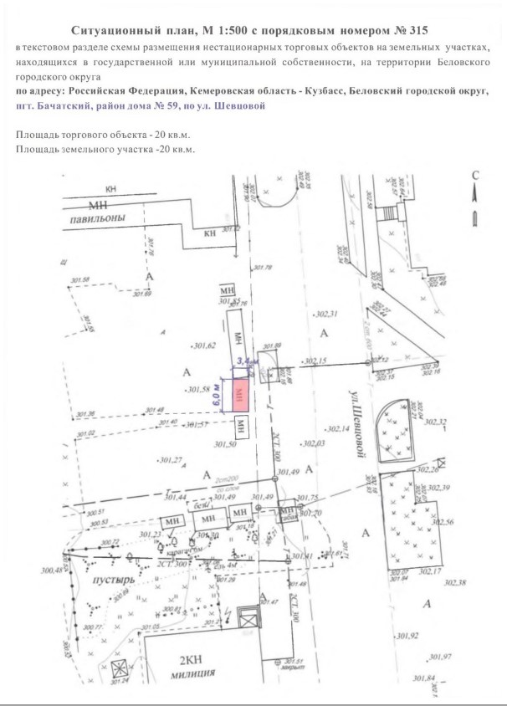

Лот 2. Место размещения нестационарного торгового объекта – Российская Федерация, Кемеровская область – Кузбасс, Беловский городской округ, г. Белово по ул. Чкалова восточнее здания № 14, номер кадастрового квартала размещения нестационарного торгового объекта 42:21:0109003:

тип нестационарного торгового объекта | торгово-остановочный павильон
вид торговли | непродовольственные товары
специализация торговли | универсальная
площадь нестационарного торгового объекта | 27 кв. м
площадь земельного участка, необходимая для размещения нестационарного торгового объекта | 27 кв. м
начальная цена предмета электронного аукциона (права на заключение договора) | 27 000 рублей
размер обеспечения заявки | 8 100 рублей
шаг аукциона | 1 350 рублей
срок, на который заключается договор | 5 лет
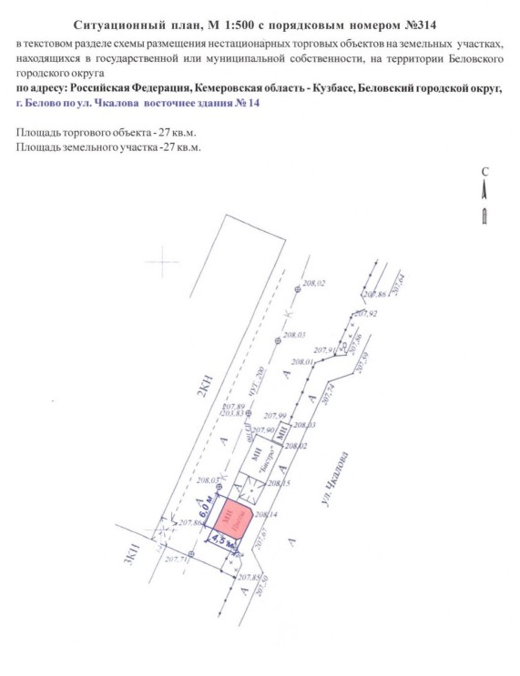

Лот 3. Место размещения нестационарного торгового объекта – Российская Федерация, Кемеровская область – Кузбасс, Беловский городской округ, г. Белово, микрорайон 3, остановка «3 микрорайон», кадастровый номер земельного участка 42:21:0114001:77:

тип нестационарного торгового объекта | торгово-остановочный павильон
вид торговли | розничная
специализация торговли | продовольственные товары
площадь нестационарного торгового объекта | 17 кв. м
площадь земельного участка, необходимая для размещения нестационарного торгового объекта | 17 кв. м
начальная цена предмета электронного аукциона (права на заключение договора) | 17 000 рублей
размер обеспечения заявки | 5 100 рублей
шаг аукциона | 850 рублей
срок, на который заключается договор | 5 лет
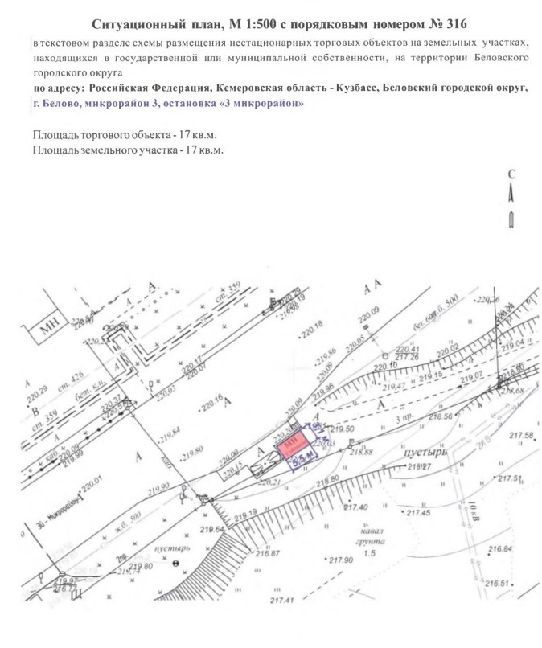

Лот 4. Место размещения нестационарного торгового объекта – Российская Федерация, Кемеровская область – Кузбасс, Беловский городской округ, г. Белово, пгт Новый Городок, ул. Глинки, 38а, кадастровый номер земельного участка 42:21:0401055:54:

тип нестационарного торгового объекта | павильон
вид торговли | розничная
специализация торговли | универсальная
площадь нестационарного торгового объекта | 46 кв. м
площадь земельного участка, необходимая для размещения нестационарного торгового объекта | 46 кв. м
начальная цена предмета электронного аукциона (права на заключение договора) | 46 000 рублей
размер обеспечения заявки | 13 800 рублей
шаг аукциона | 2 300 рублей
срок, на который заключается договор | 5 лет
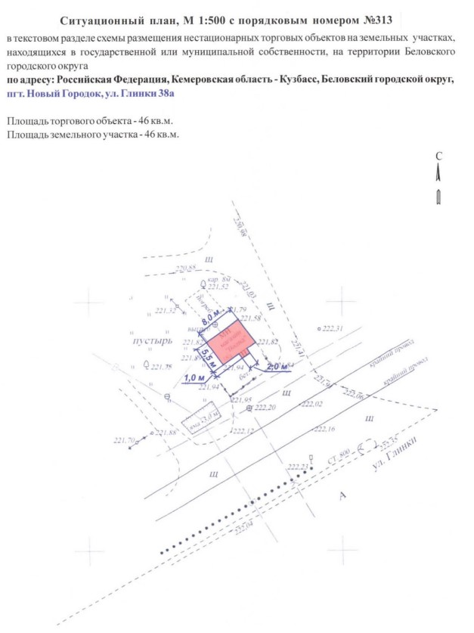

Лот 5. Место размещения нестационарного торгового объекта – Российская Федерация, Кемеровская область – Кузбасс, Беловский городской округ, г. Белово, ул. 2-я Рижская, 28, кадастровый номер земельного участка 42:21:0209012:120:

тип нестационарного торгового объекта | павильон
вид торговли | розничная
специализация торговли | универсальная
площадь нестационарного торгового объекта | 61 кв. м
площадь земельного участка, необходимая для размещения нестационарного торгового объекта | 61 кв. м
начальная цена предмета электронного аукциона (права на заключение договора) | 61 000 рублей
размер обеспечения заявки | 18 300 рублей
шаг аукциона | 3 050 рублей
срок, на который заключается договор | 5 лет
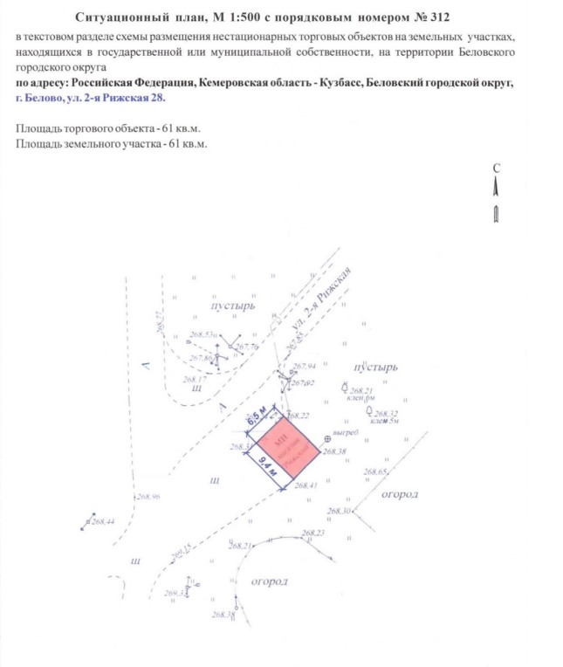

Лот 6. Место размещения нестационарного торгового объекта – Российская Федерация, Кемеровская область – Кузбасс, Беловский городской округ, г. Белово, примерно в 30 м на северо-запад от жилого дома № 7 по ул. 1-я Проектная, номер кадастрового квартала размещения нестационарного торгового объекта 42:21:0202002:

тип нестационарного торгового объекта | павильон
вид торговли | розничная
специализация торговли | продовольственные товары
площадь нестационарного торгового объекта | 30 кв. м
площадь земельного участка, необходимая для размещения нестационарного торгового объекта | 30 кв. м
начальная цена предмета электронного аукциона (права на заключение договора) | 30 000 рублей
размер обеспечения заявки | 9 000 рублей
шаг аукциона | 1 500 рублей
срок, на который заключается договор | 5 лет
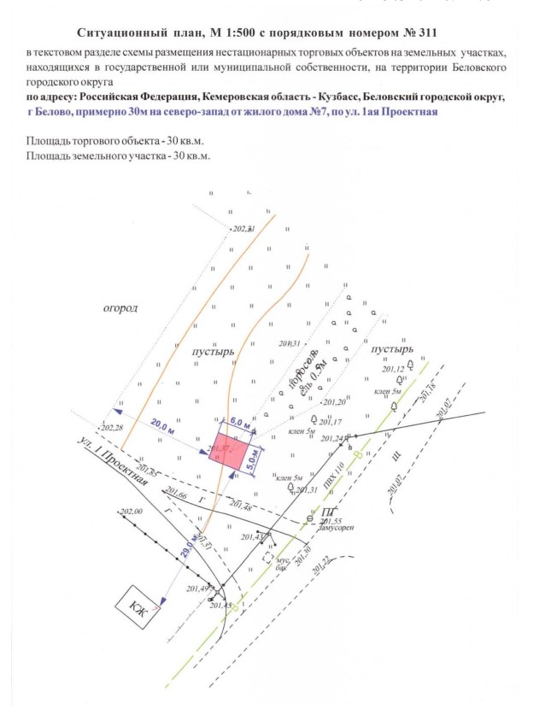

Лот 7. Место размещения нестационарного торгового объекта – Российская Федерация, Кемеровская область – Кузбасс, Беловский городской округ, г. Белово, ул. Октябрьская, 44, кадастровый номер земельного участка 42:21:0109031:108:

тип нестационарного торгового объекта | павильон
вид торговли | розничная
специализация торговли | непродовольственные товары
площадь нестационарного торгового объекта | 402,25 кв. м
площадь земельного участка, необходимая для размещения нестационарного торгового объекта | 402,25 кв. м
начальная цена предмета электронного аукциона (права на заключение договора) | 402 250 рублей
размер обеспечения заявки | 120 675 рублей
шаг аукциона | 20 112,50 рублей
срок, на который заключается договор | 5 лет
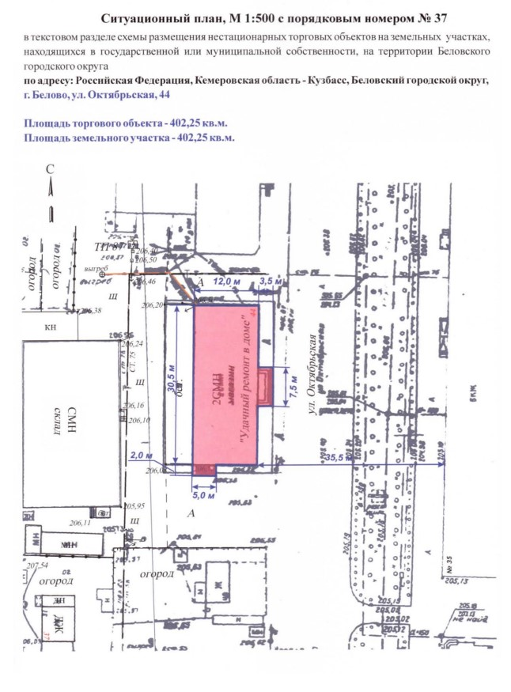

Лот 8. Место размещения нестационарного торгового объекта – Российская Федерация, Кемеровская область – Кузбасс, Беловский городской округ, г. Белово, ул. Ленина, 23А/1, кадастровый номер земельного участка 42:21:0106001:218:

тип нестационарного торгового объекта | павильон
вид торговли | розничная
специализация торговли | непродовольственные товары
площадь нестационарного торгового объекта | 58 кв. м
площадь земельного участка, необходимая для размещения нестационарного торгового объекта | 59 кв. м
начальная цена предмета электронного аукциона (права на заключение договора) | 59 000 рублей
размер обеспечения заявки | 17 700 рублей
шаг аукциона | 2 950 рублей
срок, на который заключается договор | 5 лет
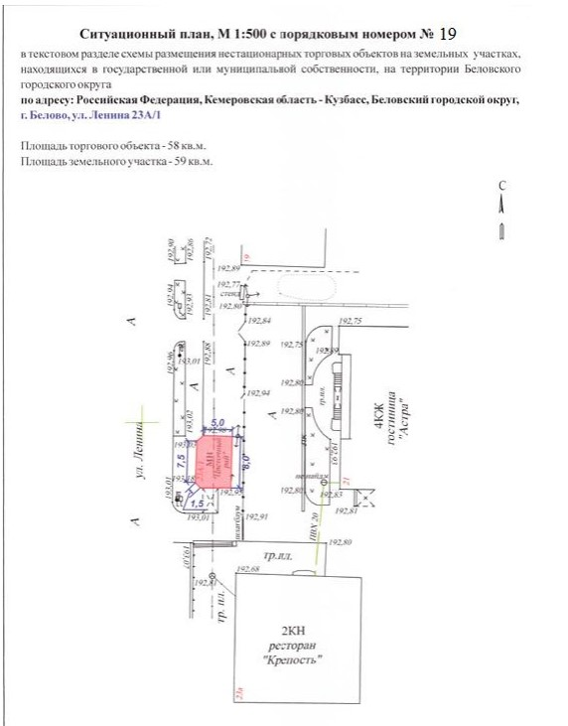

Лот 9 Место размещения нестационарного торгового объекта – Российская Федерация, Кемеровская область – Кузбасс, Беловский городской округ, г. Белово, 3 микрорайон (остановка 3 микрорайон), кадастровый номер земельного участка 42:21:0114003:67:

тип нестационарного торгового объекта | павильон
вид торговли | розничная
специализация торговли | непродовольственные товары
площадь нестационарного торгового объекта | 27 кв. м
площадь земельного участка, необходимая для размещения нестационарного торгового объекта | 45 кв. м
начальная цена предмета электронного аукциона (права на заключение договора) | 45 000 рублей
размер обеспечения заявки | 13 500 рублей
шаг аукциона | 2 250 рублей
срок, на который заключается договор | 5 лет
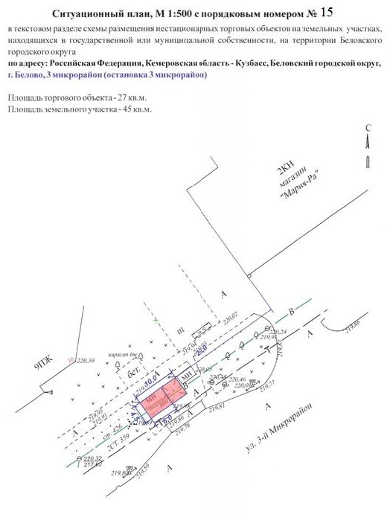

Приложение № 5

к аукционной документации

Договор
на размещение нестационарного торгового объекта
на землях или земельном участке без предоставления
земельного участка и установления сервитута,
публичного сервитута по результатам проведения торгов
№ __________

г. Белово "___"___________ 2024

Управление по земельным ресурсам и муниципальному имуществу Администрации Беловского городского округа, в лице начальника Пегишевой Светланы Дмитриевны, действующего на основании Положения, с одной стороны, именуемое в дальнейшем «Уполномоченный орган»,
и___________________________________________________________________________ (наименование юридического лица, фамилия, имя, отчество (при наличии) индивидуального предпринимателя)
в лице _______________________________________________________, (должность, фамилия, имя, отчество (при наличии) лица, уполномоченного действовать от имени юридического лица) действующего на основании _________________________________________________________,
___________________________________________________________________________________(реквизиты положения, устава, свидетельства о государственной регистрации физического лица в качестве индивидуального предпринимателя, доверенности и т.п.) именуемый в дальнейшем "Хозяйствующий субъект", с другой стороны, вместе именуемые "Стороны", в соответствии с постановлением Коллегии Администрации Кемеровской области от 30.11.2010 N 530 "Об установлении порядка разработки и утверждения схемы размещения нестационарных торговых объектов органом местного самоуправления, определенным в соответствии с уставом соответствующего муниципального образования, а также порядка размещения нестационарных торговых объектов на землях или земельных участках, находящихся в государственной или муниципальной собственности, государственная собственность на которые не разграничена на территории Кемеровской области - Кузбасса, без предоставления земельных участков и установления сервитута, публичного сервитута", на основании протокола рассмотрения заявок на участие в электронном аукционе на право заключения договора на размещение нестационарных торговых объектов от __________ N ______________/по результатам проведения электронного аукциона на право заключения договора на размещение нестационарного торгового объекта и на основании протокола подведения итогов электронного аукциона от ______________ N ____________ заключили настоящий Договор о нижеследующем.

1. Предмет Договора

1.1. Уполномоченный орган предоставляет за плату Хозяйствующему субъекту право на размещение нестационарного торгового объекта со следующими характеристиками такого объекта и торговли, осуществляемой в нем:
вид торговли: ________________________________________________________;
тип: _________________________________________________________________;
площадь: _____________________________________________________________;
назначение (специализация) торговли __________________________________;
местоположение (адресный ориентир): ___________________________, в соответствии со схемой размещения нестационарных торговых объектов, утвержденной Постановлением Администрации Беловского городского округа от 02.04.2013 № 69 «Об утверждении схемы размещения нестационарных торговых объектов на территории Беловского городского округа» (далее - Объект).
Размещение Объекта осуществляется на являющейся частью земель, государственная собственность на которые не разграничена, территории Муниципального образования «Беловский городской округ Кемеровской области - Кузбасса», кадастровый номер квартала ____________________________________, в соответствии с выпиской из графической части схемы размещения нестационарных торговых объектов, утвержденной постановлением Администрации Беловского городского округа от 02.04.2013 № 69-п «Об утверждении схемы размещения нестационарных торговых объектов на территории Беловского городской округ». Хозяйствующий субъект использует место размещения Объекта в течение срока действия настоящего Договора на условиях и в порядке, предусмотренных действующим законодательством Российской Федерации, законодательством Кемеровской области - Кузбасса, муниципальными правовыми актами, условиями настоящего Договора.
1.2. Право на размещение нестационарного торгового объекта не дает Хозяйствующему субъекту прав на использование места размещения Объекта:
для размещения объектов капитального строительства;
для иных целей, не предусмотренных настоящим Договором;
для размещения нестационарного торгового объекта, не соответствующего условиям настоящего Договора.
1.3. Ограничения использования земель или земельного участка, в границах которых расположено место размещения Объекта, указываются в выписке из Единого государственного реестра недвижимости, являющейся неотъемлемой частью настоящего Договора, а также в иных правовых актах, в т.ч. определяющих ограничения использования земель или земельного участка в зонах с особыми условиями использования территорий.
1.4. Стороны, заключая настоящий Договор, соглашаются с тем, что место размещения Объекта является пригодным для использования в соответствии с условиями настоящего Договора.
1.5. Хозяйствующий субъект, заключая настоящий Договор, подтверждает, что место размещения Объекта находится в состоянии, не препятствующем использованию в соответствии с условиями настоящего Договора, каких-либо претензий к состоянию места размещения Объекта не имеет.

2. Срок действия Договора

2.1. Настоящий Договор заключен сроком на 5 лет.
Период размещения Объекта: постоянный.
2.2. Настоящий Договор считается заключенным с момента его подписания Сторонами и действует до ______________________, а в части исполнения обязательства по внесению платы за размещение Объекта - до момента исполнения данного обязательства.

3. Размер и порядок внесения платы за размещение Объекта

3.1. Ежегодный размер платы за размещение Объекта по настоящему Договору определен по результатам электронного аукциона на право заключения договора на размещение Объекта и составляет _______________ рублей ______ копеек (сумма цифрами и прописью).
3.2. Цена приобретенного права на заключение договора на размещение Объекта, определенная по результатам электронного аукциона, в размере __________________ рублей ________ копеек (сумма цифрами и прописью) засчитывается в счет платы за размещение Объекта за первый год размещения Объекта.
3.3. Хозяйствующий субъект самостоятельно ежеквартально (до 10-го числа первого месяца квартала) перечисляет платежи в размере ________________ рублей _____ копеек (сумма цифрами и прописью) от суммы, указанной в пункте 3.1 настоящего Договора по следующим реквизитам:
УФК по Кемеровской области-Кузбассу(УЗРМИ АБГО л\с 04393206180)
ИНН 4202051608, КПП 420201001
Казначейский счет 03100643000000013900
Единый казначейский счет 40102810745370000032
БИК 013207212
БАНК: ОТДЕЛЕНИЕ КЕМЕРОВО БАНКА РОССИИ//УФК по Кемеровской области – Кузбассу г. Кемерово
ОКТМО 32707000
КБК 906 111 05012 04 0000 120
В платежном документе в обязательном порядке указываются:
дата и номер настоящего Договора;
наименование Хозяйствующего субъекта;
наименование платежа (плата за размещение нестационарного торгового объекта);
период, за который производится платеж;
указанные в настоящем Договоре реквизиты Уполномоченного органа, на которые перечисляется платеж;
наименование / фамилия, имя, отчество (при наличии) лица, которым производится платеж.
3.4. Хозяйствующий субъект производит 1-й платеж в сроки, указанные в пункте 3.3 настоящего Договора, начиная со 2-го года размещения Объекта (при этом началом 2-го года размещения Объекта по настоящему Договору является истечение 12-месячного срока со дня его заключения).
3.5. Обязательство по внесению платы за размещение Объекта по настоящему Договору считается исполненным с момента поступления денежных средств на расчетный счет, указанный в пункте 3.3 настоящего Договора, при оформлении платежного документа в порядке, указанном в пункте 3.3 настоящего Договора.
3.6. Поступающие платежи по настоящему Договору в случае наличия у Хозяйствующего субъекта задолженности по плате за размещение Объекта учитываются Уполномоченным органом в следующем порядке: в первую очередь погашается задолженность прошлых периодов, затем погашаются начисления очередного наступившего срока уплаты платы за размещение Объекта вне зависимости от периода платежа, указанного в платежном документе.
Излишне уплаченная сумма платы за размещение Объекта (переплата), если отсутствует задолженность по пене и (или) штрафам, засчитывается в уплату предстоящих платежей по настоящему Договору.
Если присутствует переплата по основным платежам и задолженность по пене и (или) штрафам, из суммы переплаты по плате за размещение Объекта гасится задолженность по пене и (или) штрафам, а остаток переплаты платы за размещение Объекта засчитывается на следующий платежный период.
3.7. Неосуществление деятельности Хозяйствующим субъектом на месте размещения Объекта не может служить основанием для невнесения платы за размещение Объекта.
3.8. Плата за размещение Объекта не включает в себя плату за содержание и благоустройство места размещения Объекта.

4. Права и обязанности Сторон

4.1. Хозяйствующий субъект имеет право использовать место размещения Объекта в соответствии с условиями настоящего Договора.
4.2. Хозяйствующий субъект обязан:
4.2.1. Разместить Объект и осуществлять его эксплуатацию в соответствии с пунктом 1.1 настоящего Договора. В случае когда место предоставляется для размещения торгово-остановочного павильона, установка Объекта должна быть выполнена в течение одного месяца с даты заключения настоящего Договора.
4.2.2. Соблюдать требования к внешнему виду Объекта, требования по благоустройству прилегающей к Объекту территории, а также порядок согласования внешнего вида нестационарных торговых объектов (если такое согласование предусмотрено), установленные органом местного самоуправления, в течение всего срока действия настоящего Договора.
4.2.3. Соблюдать специализацию торговли, сохранять тип и площадь Объекта, а также адресные ориентиры места размещения Объекта в течение срока действия настоящего Договора.
4.2.4. Соблюдать при размещении и эксплуатации Объекта требования градостроительных регламентов, строительных, экологических, санитарно-гигиенических, противопожарных и иных правил и нормативов, а также ограничения использования земель или земельного участка, в границах которых расположен Объект.
4.2.5. Обеспечивать эксплуатацию Объекта в соответствии с требованиями федерального законодательства, законодательства Кемеровской области - Кузбасса и муниципальных нормативных правовых актов.
4.2.6. Поддерживать место размещения Объекта в надлежащем состоянии, осуществлять сбор и вывоз мусора (отходов), образующихся в результате эксплуатации Объекта.
4.2.7. Нести расходы на содержание места размещения Объекта.
4.2.8. Соблюдать установленные законодательством Российской Федерации требования о государственном регулировании производства и оборота этилового спирта, алкогольной и спиртосодержащей продукции и об ограничении потребления (распития) алкогольной продукции.
4.2.9. Не осуществлять на месте размещения Объекта деятельность, в результате которой создавались бы какие-либо препятствия третьим лицам.
4.2.10. Не нарушать права и законные интересы правообладателей смежных земельных участков.
4.2.11. Своевременно и полностью вносить плату за размещение Объекта в размере и в порядке, определяемых настоящим Договором (за периоды, указанные в абзаце третьем пункта 3.2 настоящего Договора).
4.2.12. Не передавать права и обязанности по настоящему Договору третьим лицам, не заключать договоры и не вступать в сделки, следствием которых является или может являться какое-либо обременение предоставленных Хозяйствующему субъекту по настоящему Договору прав.
4.2.13. Не передавать место размещения Объекта в целом или частично в поднаем.
4.2.14. Устранить за свой счет недостатки места размещения Объекта и иные его изменения, произведенные без согласования с Уполномоченным органом, по письменному требованию последнего.
4.2.15. Не допускать действий, приводящих к ухудшению качественных характеристик земельного участка, части земельного участка или земель, в границах которых расположено место размещения Объекта, экологической обстановки на месте размещения Объекта, приводящих к загрязнению, захламлению места размещения Объекта.
4.2.16. Осуществлять обход и осмотр места размещения Объекта с целью выявления, предупреждения, пресечения террористической деятельности и минимизации ее последствий. В случае обнаружения подозрительных предметов сообщить об этом в правоохранительные органы.
4.2.17. При возникновении в непосредственной близости от Объекта чрезвычайных ситуаций, создающих угрозу жизни и здоровью людей, угроз террористического характера или совершении иных противоправных действий обеспечивать незамедлительное извещение служб экстренного реагирования и (или) служб экстренной помощи.
4.2.18. Выполнять в соответствии с требованиями эксплуатационных служб условия содержания и эксплуатации подземных и наземных инженерных коммуникаций, сооружений, дорог, проездов, не препятствовать их ремонту и обслуживанию.
В случае возникновения аварийных ситуаций на указанных объектах немедленно сообщать в аварийные службы и обеспечивать беспрепятственный доступ специалистов данных служб к объектам для их ремонта.
4.2.19. Соблюдать ограничения, установленные в отношении зон с особыми условиями использования территорий.
4.2.20. Обеспечивать доступ представителей собственника линейного объекта или представителей организации, осуществляющей эксплуатацию линейного объекта, к данному объекту в целях обеспечения его безопасности, в случае если Объект полностью или частично расположен в охранной зоне линейного объекта.
4.2.21. Обеспечить Уполномоченному органу и органам, осуществляющим муниципальный земельный контроль и государственный земельный надзор, беспрепятственный доступ на Объект и место размещения Объекта.
4.2.22. Выполнять в установленный срок предписания уполномоченных контролирующих и надзорных органов об устранении нарушений, допущенных при использовании Объекта и места размещения Объекта.
4.2.23. Немедленно извещать соответствующие органы об аварии или ином событии, нанесшем (или грозящем нанести) ущерб месту размещения Объекта, и своевременно принимать все возможные меры по их предотвращению.
4.2.24. В течение 15 рабочих дней со дня окончания срока действия Договора или при досрочном расторжении освободить место размещения Объекта от расположенного на нем Объекта, привести земельный участок (часть земельного участка, земли) в состояние, соответствующее его (ее, их) целевому назначению и (или) разрешенному использованию, и передать Уполномоченному органу путем подписания акта приема-передачи.
4.2.25. Осуществлять сверку расчетов по плате за размещение Объекта и неустойке (штрафам) ежегодно до 1 ноября соответствующего года (начиная со 2-го года размещения Объекта - при размещении Объекта на срок более года), а также не позднее чем за месяц до окончания срока действия настоящего Договора.
4.2.26. В течение 10 дней со дня изменения наименования, места нахождения или других реквизитов, а также при реорганизации или принятии решения о ликвидации (прекращении деятельности) Хозяйствующего субъекта направить Уполномоченному органу письменное уведомление об этом.
В случае если Уполномоченный орган не был письменно уведомлен Хозяйствующим субъектом об изменении вышеуказанных сведений Хозяйствующий субъект несет риск наступления вызванных этим неблагоприятных последствий для него, в том числе Хозяйствующий субъект считается надлежаще извещенным по адресу, указанному в настоящем Договоре.
4.3. Уполномоченный орган имеет право:
4.3.1. В течение срока действия настоящего Договора контролировать соблюдение Хозяйствующим субъектом его условий.
4.3.2. В случае установления нарушений условий настоящего Договора, допущенных Хозяйствующим субъектом при размещении и эксплуатации Объекта, требовать устранения данных нарушений в указанные Уполномоченным органом сроки.
4.3.3. Направлять в уполномоченные органы, осуществляющие муниципальный земельный контроль и государственный земельный надзор, обращения о пресечении действий, осуществляемых Хозяйствующим субъектом.
4.3.4. Беспрепятственно обследовать место размещения Объекта.
4.3.5. В одностороннем порядке отказаться от исполнения Договора в случаях и в порядке, предусмотренных действующим законодательством и настоящим Договором.
4.3.6. Направлять Хозяйствующему субъекту письменные предупреждения о необходимости исполнить свои обязательства в разумный срок, если допущенные Хозяйствующим субъектом нарушения обязательств могут повлечь досрочное расторжение Договора по требованию Уполномоченного органа.
4.4. Уполномоченный орган обязан:
4.4.1. Предоставить Хозяйствующему субъекту место размещения Объекта в соответствии с условиями настоящего Договора.
4.4.2. Не вмешиваться в хозяйственную деятельность Хозяйствующего субъекта, если она не противоречит условиям Договора и действующему законодательству.

5. Ответственность сторон

5.1. В случае неисполнения или ненадлежащего исполнения Хозяйствующим субъектом обязанности по внесению платы за размещение Объекта (за период, указанный в абзаце третьем пункта 3.2 настоящего Договора) в установленные настоящим Договором сроки Хозяйствующий субъект обязан уплатить Уполномоченному органу неустойку в размере 0,1% от просроченной суммы за каждый день просрочки.
5.2. В случае нарушения Хозяйствующим субъектом обязанностей, перечисленных в подпунктах 4.2.1, 4.2.3 - 4.2.26 настоящего Договора (независимо от их количества), Хозяйствующий субъект обязан уплатить Уполномоченному органу штраф в размере 10% ежегодного размера платы за размещение Объекта.
5.3. В платежном документе в обязательном порядке указываются:
дата и номер настоящего Договора;
наименование Хозяйствующего субъекта;
наименование платежа: неустойка, штраф;
указанные в настоящем Договоре реквизиты Уполномоченного органа, на которые перечисляется платеж;
наименование / Ф.И.О. (при наличии) полностью лица, которым производится платеж неустойки (штрафа).
5.4. В случае повреждения инженерных сетей и коммуникаций, расположенных на месте размещения Объекта, по вине Хозяйствующего субъекта последний возмещает ущерб в полном объеме собственнику сетей и коммуникаций, лицу, осуществляющему их эксплуатацию, а также иным лицам, которым причинен ущерб.
5.5. В случае если по окончании срока действия Договора или его досрочного расторжения Хозяйствующий субъект не освободил место размещения от расположенного на нем Объекта и не передал его Уполномоченному органу в надлежащем состоянии в порядке, установленном подпунктом 4.2.24 настоящего Договора, Хозяйствующий субъект обязан вносить плату за пользование местом размещения Объекта в размере платы за размещение Объекта по Договору, рассчитываемой исходя из годового размера платы за размещение Объекта и конкретного периода пользования местом размещения Объекта, до выполнения обязанности, предусмотренной подпунктом 4.2.24 настоящего Договора.
При этом, если указанная плата не покрывает причиненных Уполномоченному органу убытков, он может потребовать их возмещения.
5.6. Возмещение убытков, уплата неустойки (штрафов) не освобождает Стороны от надлежащего исполнения условий настоящего Договора в полном объеме.
5.7. Ответственность Сторон за нарушение обязательств по настоящему Договору, вызванных действием обстоятельств непреодолимой силы, регулируется законодательством Российской Федерации.

6. Изменение, расторжение, прекращение действия Договора

6.1. Договор прекращает свое действие в следующих случаях:
ликвидация (для юридического лица) или прекращение деятельности (для индивидуального предпринимателя) Хозяйствующего субъекта в установленном порядке;
признание Хозяйствующего субъекта несостоятельным (банкротом);
досрочное расторжение Договора по соглашению Сторон, по инициативе Уполномоченного органа, при одностороннем отказе от исполнения настоящего Договора Сторонами;
по окончании срока действия Договора, установленного в пункте 2.1 настоящего Договора;
по решению суда.
6.2. Настоящий Договор может быть изменен по соглашению Сторон. При этом не допускается изменение существенных условий Договора.
В случае смерти Хозяйствующего субъекта (индивидуального предпринимателя) его права по настоящему Договору, связанные с размещением Объекта, наследникам не переходят.
6.3. Внесение изменений в настоящий Договор осуществляется путем заключения дополнительного соглашения, подписываемого Сторонами и в дальнейшем являющегося неотъемлемой частью настоящего Договора.
6.4. Уполномоченный орган вправе потребовать досрочного расторжения настоящего Договора и возмещения убытков при следующих признаваемых Сторонами существенных нарушениях настоящего Договора:
6.4.1. Размещение и (или) эксплуатация Объекта с нарушением требований, установленных в подпунктах 4.2.1, 4.2.3 настоящего Договора.
6.4.2. Осуществление Хозяйствующим субъектом деятельности, приводящей к ухудшению качественных характеристик места размещения Объекта, его загрязнению и захламлению, ухудшению экологической обстановки, при загрязнении прилегающих земель и в других случаях, предусмотренных землеустроительными, архитектурно-строительными, пожарными, природоохранными и санитарными нормами и правилами.
6.4.3. При неисполнении Хозяйствующим субъектом и (или) иным лицом, которому в нарушение подпункта 4.2.13 настоящего Договора Хозяйствующий субъект передал место размещения Объекта, подпункта 4.2.8 настоящего Договора, которое подтверждено вступившим в законную силу постановлением о назначении административного наказания в отношении любого из указанных в настоящем подпункте лиц.
6.4.4. При невнесении Хозяйствующим субъектом платы за размещение Объекта в течение 2 раз подряд по истечении установленного настоящим Договором срока платежа независимо от ее последующего внесения.
6.5. Уполномоченный орган вправе в одностороннем порядке отказаться от исполнения настоящего Договора в случаях:
6.5.1. Размещения и (или) эксплуатации Объекта с нарушением требований, установленных подпунктом 4.2.2 настоящего Договора.
6.5.2. Принятия органом местного самоуправления, иным уполномоченным органом решений:
о необходимости ремонта и (или) реконструкции автомобильных дорог, объектов инженерной, транспортной и социальной инфраструктур, если нахождение Объекта препятствует осуществлению указанных работ;
об использовании территории, занимаемой полностью или частично Объектом, для целей, связанных с развитием улично-дорожной сети, размещением остановок общественного транспорта, оборудованием бордюров, стоянок автотранспорта, иных элементов благоустройства, если нахождение Объекта препятствует такому использованию;
о развитии застроенной территории.
6.5.3. Принятия Уполномоченным органом решений:
о предоставлении земельного участка, в границах которого полностью либо частично расположено место размещения Объекта, на праве постоянного (бессрочного) пользования, безвозмездного пользования, в собственность, в аренду;
о проведении аукциона по продаже земельного участка или на право заключения договора аренды земельного участка, в границах которого полностью либо частично расположено место размещения Объекта;
о перераспределении земель и (или) земельного участка, в границах которых полностью либо частично расположено место размещения Объекта, и земельных участков, находящихся в частной собственности, в случаях, предусмотренных статьей 39.28 Земельного кодекса Российской Федерации, если в результате перераспределения место размещения Объекта будет располагаться в границах земельного участка, образованного в результате перераспределения и находящегося в частной собственности.
6.6. При наличии оснований для одностороннего отказа от исполнения Договора, указанных в пункте 6.5 настоящего Договора, Уполномоченный орган за месяц до предполагаемой даты отказа от исполнения условий настоящего Договора направляет Хозяйствующему субъекту уведомление о расторжении Договора в одностороннем порядке. При этом Договор считается расторгнутым с даты, указанной в таком уведомлении.
6.7. Хозяйствующий субъект вправе отказаться от исполнения настоящего Договора, направив Уполномоченному органу соответствующее уведомление не менее чем за месяц до момента расторжения Договора при условии:
погашения задолженности по плате за размещение Объекта (до момента расторжения Договора), неустойки (штрафов);
освобождения места размещения Объекта и его демонтажа.
6.8. Прекращение действия Договора, расторжение Договора, отказ от исполнения Договора не освобождает Хозяйствующего субъекта от необходимости погашения задолженности по плате за размещение Объекта, выплате неустойки (штрафов), процентов за пользование чужими денежными средствами, а также возмещения убытков, в том числе упущенной выгоды (в случае если досрочное расторжение или отказ от Договора вызваны нарушениями со стороны Хозяйствующего субъекта).

7. Заключительные положения

7.1. Корреспонденция (письма, уведомления, претензии, предупреждения) считается полученной Стороной, если она направлена заказным письмом по месту нахождения соответствующей Стороны или по ее почтовому адресу.
Моментом получения корреспонденции является день ее фактического получения Стороной, подтвержденного отметкой почты, а также, если корреспонденция поступила лицу, которому направлена, но по обстоятельствам, зависящим от него, не была вручена или адресат не ознакомился с ней - отметка почты о возврате почтового отправления.
7.2. Кроме того, корреспонденция считается полученной Сторонами с момента ее вручения под подпись представителю Стороны по настоящему Договору или лицу, имеющему право действовать от имени Стороны без доверенности.
7.3. Изменения в тексте настоящего Договора (зачеркивания, исправления, подчистки), а равно и в приложениях, дополнениях к нему, не заверенные подписями Сторон и не скрепленные оттисками их печатей (при наличии), юридической силы не имеют.
7.4. Споры по настоящему Договору рассматриваются в суде по месту нахождения места размещения Объекта.
7.5. Вопросы, не урегулированные настоящим Договором, разрешаются в соответствии с действующим законодательством Российской Федерации.
7.6. Настоящий Договор составлен в двух экземплярах, имеющих одинаковую юридическую силу, по одному экземпляру для каждой из Сторон.
7.7. К настоящему Договору прилагаются и являются его неотъемлемыми частями:
выписка из графической части схемы размещения нестационарных торговых объектов, утвержденной органом местного самоуправления, в отношении места размещения Объекта либо, при отсутствии графической части схемы размещения нестационарных торговых объектов, - схема границ на кадастровом плане

8. Юридические адреса и реквизиты сторон

Уполномоченный орган:  Управление по земельным ресурсам и муниципальному имуществу Администрации Беловского городского округа  ИНН 4202051608 КПП 420201001  ОГРН-1164205086132  ОТДЕЛЕНИЕ КЕМЕРОВО БАНКА РОССИИ//УФК по Кемеровской области - Кузбассу г. Кемерово  Казначейский счет- 03231643327070003901  Единый казначейский счет – 40102810745370000032 БИК 013207212  Юридический адрес:  652600, Кемеровская область – Кузбасс,  г. Белово, ул. Октябрьская, д. 27  телефон: 8(38452) 9-55-85  эл. почта: kzrmi@mail.ru | Хозяйствующий субъект:

9. Подписи сторон:

Уполномоченный орган: Хозяйствующий субъект:

____________________/ Пегишева С.Д. _____________/______________.
(подпись) (расшифровка) (подпись) (расшифровка)
М.П. М.П.

